《伴性遗传》教学设计
安徽省铜陵市第三中学生物组 徐盼
一．教学说明
1、教学探索目标
新课改提出的生物课程标准强调“通过生命科学教育，让学生尽可能多的“经历”、“体验”，从而发展他们实践能力，科学思维能力，收集和处理信息的能力以及合作学习、表达交流的能力，并初步掌握生命科学研究的方法和技能，能进行生命科学的探究学习活动，学会自主探究，提高学习品质。”并提出“以学生发展为本”以及“注重生命科学素养的培养”，本课旨在通过对教学内容的重新组织、对教学策略的适当选择以及对教学手段的有效运用，探索一种有利于学生发发展，增强学生生命科学素质的生物课堂教学。
2、教材分析
（1）简介教材的地位与作用
本节内容是学生学习了基因分离定律和自由组合定律的基础上安排的，是对上述两个定律的扩展、补充和深化。在学习了这节内容后，有一个梳理复习基因分离规律及伴性遗传特点的内在环节，同是，遗传规律的不同形式传递特点也在对比、分析遗传系谱中得以应用和深化综合运用，显然，抓住这部分的内容教学，也是培养学生综合思维、分析思维等能力的良机。
（2）教学重点、难点：理解伴性遗传的遗传原理和传递规律
3、教材处理
本节课的教学内容是《生物2——遗传与变异》第二章第三节部分内容，教材内容主要包括伴性遗传概念、人类红绿色盲病、抗维生素D佝偻病和伴性遗传在生产中的应用。这部分内容与原人教版《生物》教材中相关内容区别不大，但是，在新的历史形式下，生物课的教学设计如何做到“与时俱进”是我一直思考的问题。备课时，我根据新课改课程标准中强调的“通过生命科学教育，让学生尽可能多的“经历”、“体验”，从而发展他们实践能力，科学思维能力……”的要求，所以在教学过程设计中，尽可能多地发挥学生的主体作用，让学生更多地去求知、去探索，从而达到掌握知识，发展能力的目标。
4、教学策略
毫无疑问，加强基础，全面培养能力，提高素质是我们教学工作的目的。教学过程采用了以下教学策略：
（1）主动参与学习策略。
概括性判断的形成，必须是在学生具体、感性认识的基础上，通过自主的思考，才能从大量具体的事实中抽象出所包含的共同因素，通过自我抽象概括过程，形成明确的判断，揭示规律。因此，教师创设问题情境，引导学生积极主动地参与分析、推理、以形成正确的判断。本课的每一环节始终考虑以学生为主体，让学生参与到教学活动中，增强科学思维、表达交流能力。
（2）“师生交流-互动”策略
教学过程中教师不只是导演，学生不只是演员，教师和学生在教学中互动、互助、互联和互促。教师、学生、课程、环境双双相互作用，通过讨论交流反馈，师生都在在互动中建构新的“图式”。
（3）构建良好的认知结构，促进知识的迁移策略
建构主义认为：学习者不是空着脑袋走进教室的，他们在以往的学习、生活等过程中形成了自己对各种现象的认识和理解，而且他们具有利用现有的知识以验进行推理的智力潜能；相应的知识并不是单纯由外向赔偿损失转移和传递，而是学习者主动的建构的过程。因此，本节课的教学过程中我并不是直接以讲授法向学习传授伴性遗传的传递规律，而是在学生已有的“图式”上，随着色盲伴性遗传传递规律的讨论、归纳和总结；随着来源于生活的问题的探讨和解释，学生的不断地改造脑中的旧图式，获得完整的伴性遗传规律的新“图式”符合学生的认知规律。
二．教学目标
1、知识与技能：
（1）知道伴性遗传的概念;
（2）理解人类红绿色盲遗传原理和规律;
2、过程能力与方法：
通过引导学生分析伴性遗传的信息传递规律，培养学生分析问题、解决问题的能力。
使学生有较强的自主学习能力。形成学习的自主意识、自主能力和自主行为，在课堂教学过程中有主体参与意识和行为，得到自我发展。
3、情感态度与价值观：
通过小组观察、讨论式学习，激发学生的求知欲，培养良好的表达能力和团队合作精神
三．教学重点
理解人类红绿色盲遗传原理和规律
四．教学难点
通过引导学生分析伴性遗传的传递规律，培养学生分析问题、解决问题的能力。
五．教学过程
教学内容 |  | 教师行为 | 学生活动
回顾果蝇眼色遗传特点，导入新课。 |  |  | 以红眼雌蝇和白眼雄蝇作为亲本，写出F₁、F₂的基因型和性状表现。
 |  | 根据果蝇眼色遗传特点归纳：果蝇的眼色遗传是伴性遗传。 | 阅读教材，了解伴性遗传概念。
一、人类的红绿色盲病 | 过渡 | 展示几幅图，请同学们自己观察。 如  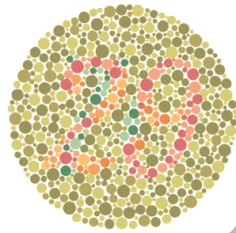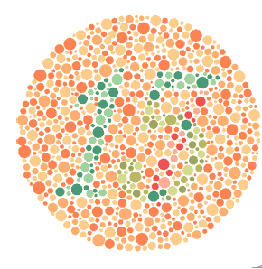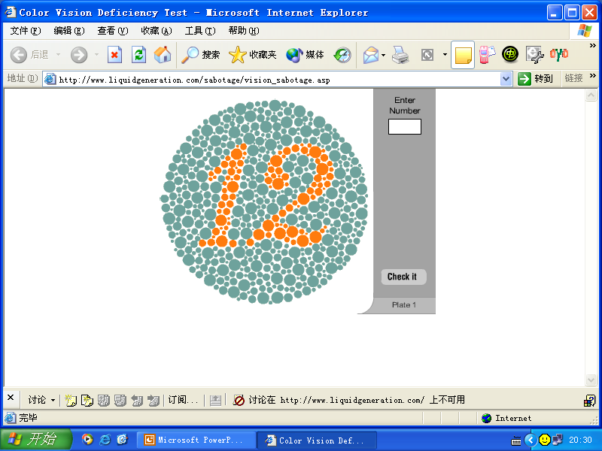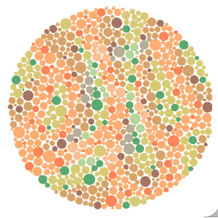 | 让学生观察红绿色盲检查图，了解自己的色觉情况。激发学生的学习兴趣。
一、人类的红绿色盲病 | 学生  活动 |  | 阅读教材小字部分，了解人类红绿色盲病的发现过程。
一、人类的红绿色盲病 | 学生  活动 | 介绍我国人群中红绿色盲病的患病情况：男性患病率为7%，女性患病率为0.5%。 | 根据男、女患病率的不同，推断红绿色盲病的遗传基因是位于常染色体、还是性染色体，若是性染色体，是X染色体，还是Y染色体？
一、人类的红绿色盲病 | 学生  活动 |  | 阅读资料分析，根据教材的遗传图谱，判断人类红绿色盲病是显性遗传病，还是隐性遗传病？
一、人类的红绿色盲病 | 学生  活动 | 展示 | 观察X与Y染色体的形态，理解Y染色体上没有色盲基因的原因。
一、人类的红绿色盲病 | 学生  活动 | 根据学生的判断，展示表格 | 请同学分别写出色觉正常男性、女性；色盲男性、女性的基因型。
   | 女性 |  |  | 男性
  表现型
  基因型
一、人类的红绿色盲病 | 分析不同婚配方式下子女的表现型和基因型，强化伴性遗传基因型写法。 | ⑥ X^{b}X^{b} × X^{b}Y  ②X^{B}X^{B} × X^{b}Y  ④X^{B}X^{b} × X^{b}Y  ①X^{B}X^{B} × X^{B}Y  ③X^{B}X^{b} × X^{B}Y  ⑤ X^{b}X^{b} × X^{B}Y | 每位学生独立完成，写出每组婚配情况下子女的表现型和基因型。部分同学上黑板书写。
掌握规律  学会运用 | 总结伴X遗传病遗传规律 | 对同学们分析的不同婚配方式下子女的表现型和基因型进行点评和讲解。  提问：根据同学们自己写的情况，请总结一下色盲这种伴X隐性遗传病有怎样的特点?  (提示:如致病基因传递有何特点?  与性别联系体现什么特点?) | 小组内部先进行讨论，再将各自的结论共享。师生共同得出结论：  1、男性患者多于女性患者  2、父亲的致病基因只能传给女儿，不能传给儿子  3、母亲的致病基因既能传给女儿，也能传给儿子
掌握规律  学会运用 | 分析遗传图谱 | 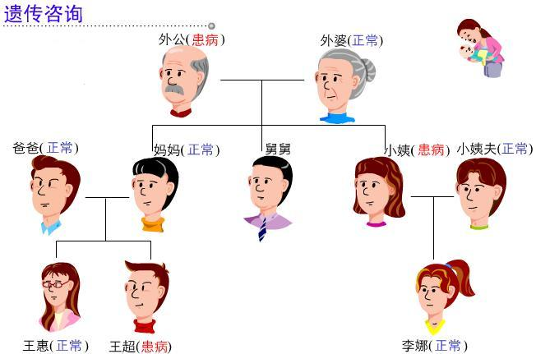  X^{b}Y  王惠(正常)  王超(色盲)  李娜(正常)  小姨(患病)  外婆(正常)  X^{b}Y  X^{B}X^{b}  妈妈(正常)  爸爸(色盲)  外公(色盲)  姨夫(正常)  如图，王超发现爸爸也是色盲，而妈妈正常，所以他认定是爸爸将色盲基因传给他。他的说法对吗？为什么？ | 独立思考，推理，回答问题。
二、抗维生素D佝偻病 |  |  | 类比伴X染色体隐性遗传病的遗传规律，推断伴X染色体显性遗传病的遗传规律。
三、伴性遗传的应用 |  | 以养鸡场通过芦花鸡的横纹尾羽选择雌鸡的方法为例，介绍伴性遗传在生产实践中的应用。 | 让学生写出芦花雌鸡与非芦花雄鸡杂交所得后代的基因型与表现型的遗传图解。
六．课后反思
在教学过程设计中，尽可能多地发挥学生的主体作用，让学生更多地去求知、去探索，从而达到掌握知识、发展能力的目的。在本课的教学过程中，充分地发挥学生的主体作用，通过引导学生分析伴性遗传的信息传递规律，培养学生分析问题、解决问题的能力，增强学生科学思维能力。使学生有较强的自主学习能力。形成学习的自主意识、自主能力和自主行为，在课堂教学过程中有主体参与意识和行为，得到自我发展，是新课程改革中教师必须贯彻执行的教学理念。

